Resumo do Paper - Introdução:

Atmospheric Enviroment - (CT-II: Visualização de Dados)

O impacto das alterações climáticas na qualidade do ar numa escala local é um desafio de pesquisa nos dias que correm e torna-se essencial às cidades absorver os impactos relacionados com alterações climáticas e consequente má qualidade do ar.

A inclusão de infraestruturas verdes:

Estratégias de baixo custo e fáceis de implementar que melhoram a qualidade do ar e atenuam a poluição:

* Telhados “verdes”
* Áreas urbanas verdes
* Paredes verdes (naturais/arbustos)
* Vegetação na beira da estrada

No entanto, estudos revelam que arvores podem perto da estrada podem influenciar a concentração da poluição do ar devido à aerodinâmica das arvores concluindo que é mais importante mecanismos físicos de dispersão e deposição do que efeitos químicos, sendo que dispersão aparenta ser mais importante que deposição. Assim, em termos prioritários temos:

1. Dispersão
2. Deposição
3. Efeitos químicos

Descobertas anteriores mostram assim que existe uma grande variabilidade relativa a barreiras vegetação na beira da estrada, como por exemplo, num estudo foi concluído que este tipo de vegetação aumenta a concentração de poluentes devido à presença de árvores e outros tipos de vegetação que influenciam negativamente o processo de ventilação de uma dada área urbana, reduzindo a diluição de poluentes emitidos pelo tráfego de veículos motorizados.

No entanto, isto não significa que a presença de árvores em quintais, parques ou estradas para peões tenham um efeito similar (da aula: correlação não implica causa). Na verdade, a presença de vegetação foi identificado como um benefício para a qualidade do ar em estudos anteriores.

CONCLUSÃO: Descobertas anteriores mostram resultados inconsistentes devido à grande variabilidade associada a:

* Microclimas locais
* Características da vegetação presente
* Opções de design

Assim, existe uma falta de conhecimento concreto sobre a aplicação de infraestruturas verdes para melhorar a qualidade do ar numa cidade.

Questões fundamentais:

1. Infraestruturas verdes podem ser uma forma eficaz para melhorar a qualidade do ar numa cidade (cuja infraestrutura é complexa)?
2. Quais as melhores opções de design para esse efeito?

Para responder a estas questões foi executado um conjunto de simulações (numéricas) a nível de estrada, para verificar o efeito aerodinâmico de diferentes residências (medidas) baseadas em infraestruturas verdes. Pretende-se assim verificar a velocidade do vento e dispersão da concentração de poluentes no ar. Assim, foi selecionada um área de construção complexa na cidade do Porto, onde usado um modelo computacional mesoescalar de dinâmica de fluidos (Física), para análise de WRF (Weather Research and Forecasting). Foi usada um esquema de paremetrização dossel – canopy, para simular as condições meteorológicas, sendo o estudo focado nos poluidores principais emitidos por trafego como:

* Nitratos **óxidos de nitrogénio.**
* **Partículas poluentes inaláveis com diâmetro aerodinâmico inferior a 10** **μm (micrómetros), designadas PM10.**

O presente estudo difere de outros da mesma natureza pois:

* Abordagem holística, adaptando o conceito de residências.
* Foco em múltiplos poluentes emitidos por tráfego citadino.
* Uso de modelo CFD (metodologia/modelo recente – condições iniciais dados pelo modelo mesoescalar).
* Consideração de diferentes designs urbanos.

Nota - mesoescala: Estudo de fenômenos atmosféricos menores que a escala sinótica porém, maiores que a microescala.

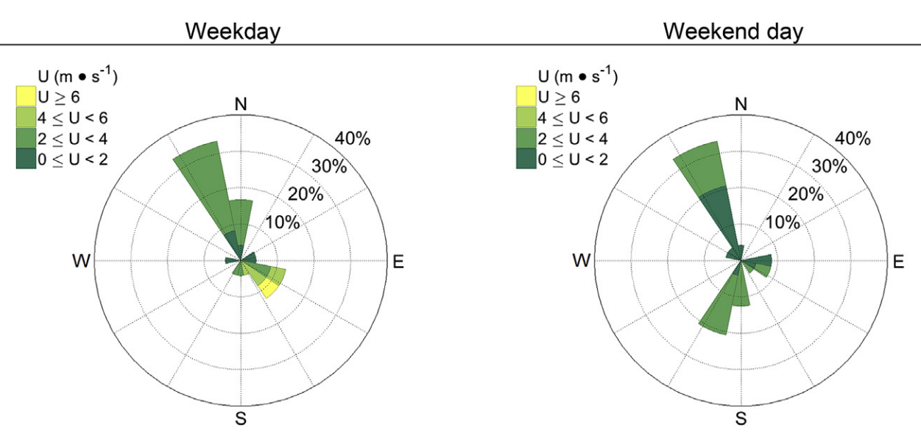

Rosa dos ventos nos limites da enseada da área de estudo, para os períodos diunos da semana e no fim de semana.